Guide til synkronisering af Edge
OBS hvis den siger ”synkronisering er ikke tilgængelig i øjeblikket” er vi lidt ude i ubekendt vande og må google en løsning!
I denne guide lærer du at synkronisere din data så det er hæftet på din Microsoft konto, så hver gang du logger på en Edge browser med denne konto er alle dine koder, historik og bogmærker der:
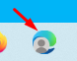
- Åbn Edge browseren

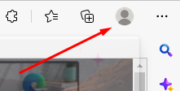
- Tryk på profilikonet i højre hjørne

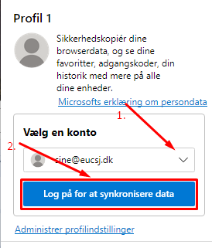
- Vælg enten en af de kontoer den viser du har til rådighed når du trykker på pil ned eller vælg ”tilføj konto”, og tryk derefter ”Log på for at synkronisere data”

3.5) Hvis du vælger at tilføje en konto (Husk stadig at trykke log på for synkronisering!):
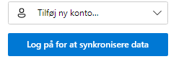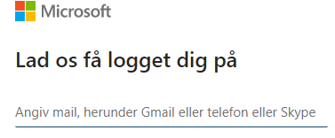
OBS hvis du skal tilføje en ny konto angiver du en gyldig mail og gyldige adgangskoder, eller opretter en helt ny!

- Din synkronisering er nu oprettet, og når du logger på en anden maskines kan du følge denne guide og tilføje synkroniseringen igen!

